У ПНПУ імені В. Г. Короленка відбувся ІІІ (обласний) етап Всеукраїнської учнівської олімпіади з географії
3 лютого 2019 р. на базі Полтавського національного педагогічного університету імені В. Г. Короленка відбувся ІІІ (обласний) етап Всеукраїнської учнівської олімпіади з географії.
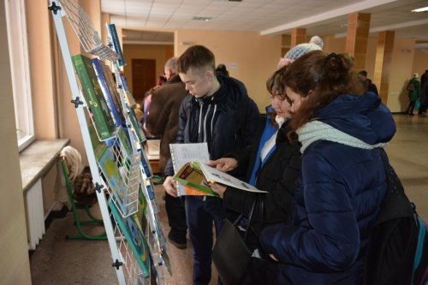
ПНПУ гостинно відкрив двері для понад 140 учасників та їх учителів з різних міст та районів області. Участь у змаганні взяли учні 8, 9, 10, 11 класів. Бібліотека імені М. А. Жовтобрюха підготувала виставку нових надходжень географічної літератури, колекцію рідкісних видань та стародруків, а також наукових та навчальних видань викладачів університету.
Відкрив урочистосте зібрання Роман Сітарчук – перший проректор ПНПУ, доктор історичних наук, професор. З вітальним словом до учасників олімпіади, а також з інформацією про особливості виконання завдань звернулися голова журі Сергій Шевчук, доктор географічних наук, проректор з наукової роботи ПНПУ та Лариса Шкоденко, методист Полтавського обласного інституту післядипломної педагогічної освіти ім. М. В. Остроградського.
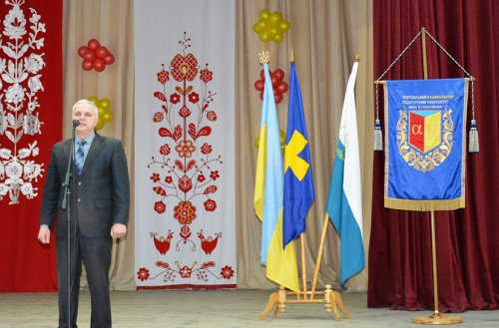
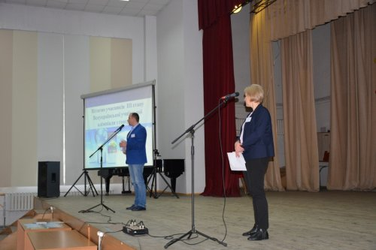
Для учасників олімпіади кафедра географії та методики її навчання підготувала профорієнтаційний захід, на якому учні мали можливість ознайомитися з досягненнями ПНПУ імені В. Г. Короленка, його структурою та напрямками підготовки здобувачів вищої освіти. Окремо було презентовано особливості здобуття вищої освіти за спеціальностями 014 Середня освіта (географія), 103 Науки про Землю, 106 Географія, 242 Туризм.
Власне змагання відбувалися за трьома рівнями – тести, практичний та теоретичний тури. Завдання олімпіади були складені з урахуванням програми шкільного курсу географії та націлені на перевірку сформованості компетенцій.

